**RELATÓRIO 9 – Timer - PWM**

**E209 – L1**

**MATHEUS HENRIQUE MARTINS – 1445**

**30/04/2021**

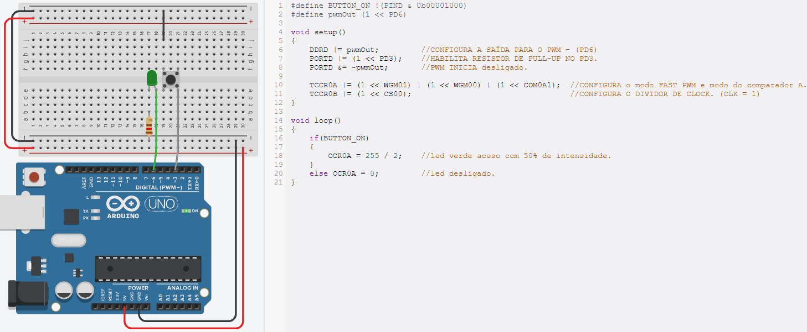PROGRAMA 1) Crie um programa que enquanto o botão esteja pressionado, o led verde é aceso com 50% de intensidade e assim que for solto o led deve apagar. Utilize o TIMER PWM para a elaboração do firmware.

<https://www.tinkercad.com/things/gqrlZqiK8Xg-epic-maimu/editel?sharecode=Ld6xWiWsvKzktV5CUI8HN1579ku10OuikMDTes-om8A>

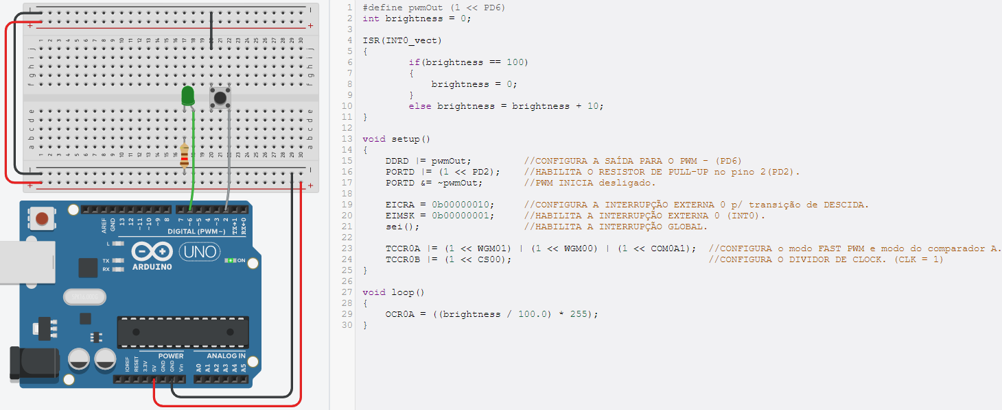PROGRAMA 2) Modifique o programa anterior para que cada vez que o botão for pressionado o led receba +10% de luminosidade. O led deve começar apagado e quando chegar a 100%, após apertar o botão mais uma vez ele desliga. Utilize interrupção externa e o TIMER configurado com PWM.

<https://www.tinkercad.com/things/8R9QQEh4rcY-dazzling-waasa-leelo/editel?sharecode=rb25WXq0Qo3rcy6sOOtU81_6C_p1eNwImTlUwahnEyU>